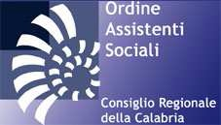
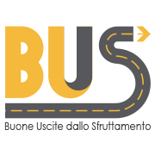
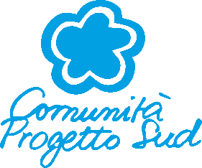

Progetto B.U.S.
Buone Uscite dallo Sfruttamento
SCHEDA ISCRIZIONE CONVEGNO

DATI DEL PARTECIPANTE

NOME COGNOME……………………………………………………………………………………………………………………………………….....
DATA DI NASCITA……………………………………………………………………………………………………………………………………………
RESIDENZA……………………………………………………………………………………………………………………………………………………..
TELEFONO………………………………………………………………………………………………………………………………………………………
QUALIFICA PROFESSIONALE……………………………………………………………………………………………………………………………
DATA ISCRIZIONE……………………………………………………………………………………………………………………………………………

Per il workshop è previsto un numero massimo di 50 Assistenti Sociali le cui domande verranno prese in considerazione in ordine di arrivo.

Firma del Partecipante*

...........................................................……..

* Il sottoscritto autorizza la registrazione, l’organizzazione, la conservazione e la consultazione dei propri dati personali, ai sensi dell’art. 23 del decreto legislativo 30/06/2003, n. 196 “Codice in materia di protezione dei dati personali”.

Le iscrizioni al corso devono pervenire mezzo mail entro e non oltre le ore 10:00 del 3 luglio 2017 all’attenzione della: dott.ssa Isabella Saraceni

Associazione Comunità Progetto Sud – Onlus - Via Conforti, 61A - 88046 Lamezia Terme (CZ)
Tel. Cell. 320.8394211 - E-mail: scuoladelsociale@c-progettosud.it

